网站搭建/论坛搭建

## 项目需求

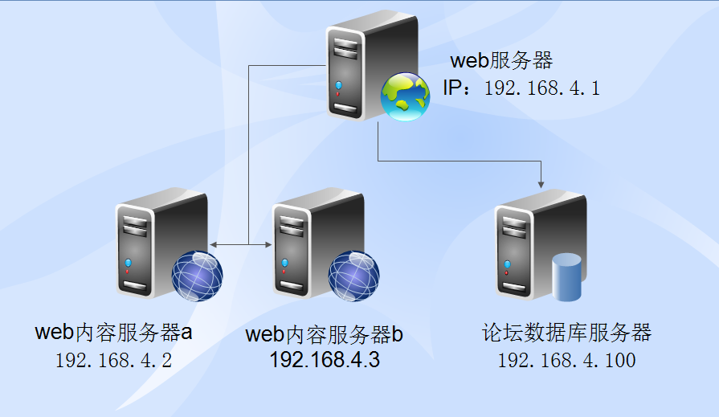

某公司需要上线一个新的网站和论坛项目。

要求有一台web服务器，和两台web内容服务器(a\b)。一台论坛服务器，和一台论坛数据库服务器，要保证网站的安全。

**网站服务器：** 发布论坛服务器的域名和访问方法，同时也是论坛服务器。网站服器的内容来自web内容容服务器a，可以用nfs或samba

挂载。

**web内容服务器 ：**在 web内容服务器a 为网站服务器提供网站的内容，在 web内容服务器b 上编写网页的内容，内容为（推广公司，同时发布论坛服务器的域名） 同时实时同步 web内容服器b 上的内容到 web内容服器a上，可以用rsync 加 inotify

**论坛数据库服务器:** 是用来存放论坛的用户数据，存放在数据库上，放在数据库的bbs库里，连数据库时，要用yaya 用户，密码为asdfg123456。

**安全：** 要保持防火墙的开启状态。

要求提供方案实施步骤

## 实施方案：

1. 环境部署

1、使用clone-vm7命令克隆4台机器

2、配置IP

3、192.168.4.1 安装 : php、php-mysql、httpd

192.168.4.2 安装 : nfs

192.168.4.3 安装 ：rysnc、inotify、BBS软件包

192.168.4.100 安装 ：mariadb-server

1. 详细步骤

1、192.168.4.100服务器

（1）、安装mariadb-server包

Yum -y install mariadb-server

Systemctl restart mariadb

Mysql

（2）创建mysql的用户yaya，密码为asdfg123456,并授权给192.168.4.1

Grant all on bbsdb.* to yaya@192.168.4.1 identified by 'asdfg123456';

1. 重启服务

Systemctl restart mariadb

Systemctl enable mariadb

2、192.168.4.3服务器

1. 把Discuz_X3.3_SC_UTF8.zip论坛软件包copy到192.168.4.3上，并解压、授权
2. 安装rysnc包

Yum -y install rysnc

1. 用rysnc将论坛文件同步到192.168.4.2上

1）由于是远程同步需要输入对方密码，所以使用密钥免登录

Ssh-keygen

2）将公钥传递到192.168.4.2服务器上

Copy -copy-id [root@192.168.4.2](mailto:root@192.168.4.2)

1. 使用inotify实时监控论坛服务器，一有改变就同步

1）使用源码安装inotify

2）编写脚本放入后台实时监控

Vim isync.sh

FROM_DIR="/root/upload/"

RSYNC_CMD="rsync -az --delete $FROM_DIR root@192.168.4.2:/webcontent"

while inotifywait -rqq -e modify,move,create,delete,attrib $FROM_DIR

do

$RSYNC_CMD

done &

3、192.168.4.2 服务器

（1）搭建NFS服务，创建共享目录/webcontent，将此共享目录给192.168.4.1

Mkdir /webcontent

（2）修改配置文件

Vim /etc/exports

/webcontent *(rw)

（3）重启服务

Systemctl restart nfs-server

Systemctl enable nfs-server

4、192.168.4.1 服务器

1. 安装httpd、php、php-server包

（2）挂载192.168.4.2的NFS服务

Vim /etc/fstab

192.168.4.2:/webcontent /var/www/html nfs defaults,_netdev 0 0

Mount -a

（3）重启http服务

Systemctl restart httpd

Systemctl enable httpd